Obec Urbanice

Usnesení č. 37/7/2021

Zastupitelstvo obce Urbanice na svém 7. zasedání dne
30.9. 2021, projednalo a schvaluje ověřovateli zápisu pana Milana Nalezinka a paní Vladimíru Lichnovskou a zapisovatelkou paní Bc. Jiřinu Koženou.

Schváleno hlasováním: Pro 5, Proti 0, zdržel 0

Usnesení č. 38/7/2021

Zastupitelstvo na svém 7. zasedání dne 30.9.2021. projednalo a schvaluje program 7. zasedání obce Urbanice.

Schváleno hlasováním: Pro 5, Proti 0, zdržel 0
Usnesení č. 39/7/2021

Zastupitelstvo obce Urbanice na svém 7. zasedání dne 30.9. projednalo a schvaluje úpravu rozpočtu RO 3/2021

Schváleno hlasováním: Pro 5, Proti 0, zdržel 0

Usnesení č. 40/7/2021

Zastupitelstvo obce Urbanice na svém 7. zasedání dne 30.9.2021 projednalo a schvaluje: Žádost manželů Pavla a Jolany Dytrtových, bytem Čepí 99, 533 32 Čepí, provézt změnu UP obce Urbanice zkráceným postupem na části pozemku p. p. č. 565/1 v katastrálním území Urbanice. K žádosti jsou přiložena kladná stanoviska vyjádření Krajského úřadu Pardubického kraje, odbor životního prostředí a informace o pozemku z katastrální úřadu pro Pardubický kraj.

Schváleno hlasováním: Pro 5, Proti 0, zdržel 0

Usnesení č. 41/7/2021

Zastupitelstvo obce Urbanice na svém 7. zasedání dne 30.9.2021 projednali a schvalují:

Doplnění změny č.2 UP obce Urbanice

Text:

3) Změna využití části plochy Z4 ( parc. 565/1 ) -> využítí pro stavbu RD
4) změna části plochy ( parc. 565/1 ) Z NZ na SV plochy smíšené obytné – venkovské
Předmětné pozemky:

p. p. č. 565/1 v k. u. Urbanice (ve vlastnictví Pavla a Jolana Dytrtovi, Čepí)

Identifikace pozemku nebo ploch dotčených návrhem změny UP:

p. p. č.565/1 (druh pozemku: trvalý travnatý porost)
- skutečné využití: trvalý travnatý porost

Důvody pro doplnění změny UP obce Urbanice:

Důvod doplnění změny č.2 UP obce Urbanice je žádost Pavla a Jolany Dytrtových o provedení změny UP zkráceným postupem z důvodu vyřešení bytové potřeby rodiny.

GRAFICKÁ ČÁST NÁVRHU
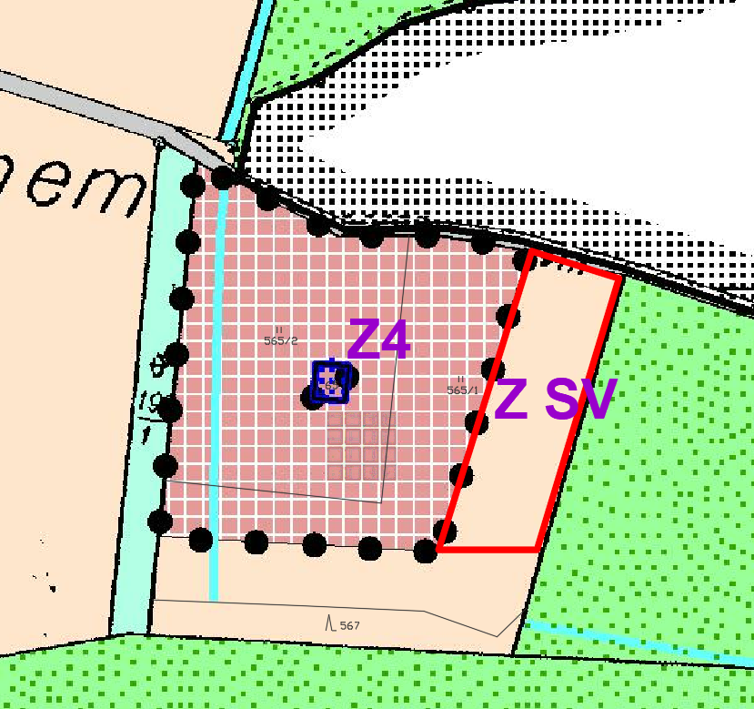
Schváleno hlasováním Pro 5, proti 0, zdržel

Usnesení č. 41/7//2021 bylo schváleno

Usnesení č. 42/7/2021

Zastupitelé obce Urbanice na svém 7. zasedání dne 30.9. 2021 projednali a schvalují
odprodej části pozemku p. č. 37/1 v k. u. Urbanice nově označené jako p. p. č. 37/37 a p. p. č. 37/38 v majetku obce Urbanice o výměře 56 m² za částku 70,-Kč/m² panu Michaeli Jeřábkovi, bytem K. Čapka 1158, 535 01 Přelouč. Celková částka 3920,-Kč.
Ruší se usnesení č. 29/5/2021 ze dne 11.6.2021.

Schváleno hlasováním: Pro 5, Proti 0, zdržel 0

Usnesení č. 43/7/2021

Zastupitelé obce Urbanice na svém 7. zasedání dne 30.9. 2021 projednali a schvalují Obecně závaznou vyhlášku č. 2/2021 o místním poplatku za obecní systém odpadového hospodářství. Sazba poplatku je stanovena na 800,-Kč/ kalendářní rok. Úleva se poskytuje ve výši 300,-Kč osobám, které v daném roce dovrší 80 let a výše.

Schváleno hlasováním: Pro 5, Proti 0, zdržel 0

Usnesení č. 44/7/2021

Zastupitelé obce Urbanice na svém 7. zasedání dne
30.9. 2021 projednali a schvalují záměr obce zveřejnit oznámení o prodeji části pozemku
p. p. č. 37/1 o výměře cca 20 m2.

Schváleno hlasováním: Pro 5, Proti 0, zdržel 0

Vyvěšeno od 1.10.2021 do 15.10. 2021 na web.stránkách obce a ve vývěskové tabuly obce.

__________________ ________________________
Jan Vyčítal Marie Rokytová
starosta obce místostarosta obce

